一、目前设置
1.1、寄存器配置
sn65dsi84,on-command-720p = [
/* <reg value wait(ms)> */
09 01 00
0d 00 00
0a 05 00
0b 28 00
10 26 00
11 00 00
12 4f 00
13 00 00
18 78 00
19 00 00
1a 03 00
1b 00 00
20 00 00 /* width-l(a) */
21 05 00 /* width-h(a) */
22 00 00 /* width-l(b) */
23 00 00 /* width-h(b) */
24 d0 00 /* height-l(a) */
25 02 00 /* Height-h(a) */
26 00 00 /* height-l(b) */
27 00 00 /* height-h(b) */
28 20 00 /* sync delay low(a) */
29 00 00 /* sync delay high(a) */
2a 00 00 /* sync delay low(b) */
2b 00 00 /* sync delay high(b) */
2c 02 00 /* hpw-l(a) */
2d 00 00 /* hpw-h(a) */
2e 00 00 /* hpw-l(b) */
2f 00 00 /* hpw-h(b) */
30 02 00 /* vpw-l(a) */
31 00 00 /* vpw-h(a) */
32 00 00 /* vpw-l(b) */
33 00 00 /* vpw-h(b) */
34 10 00 /* hbp(a) */
35 00 00 /* hbp(b) */
36 05 00 /* vbp(a) */
37 00 00 /* vbp(b) */
38 2c 00 /* hfp(a) */
39 00 00 /* hfp(b) */
3a 43 00 /* vfp(a) */
3b 00 00 /* vfp(b) */
3c 00 00 /* bit4 channel a test pattern; bit0 - channel b test pattern */
3d 00 00
3e 00 00
0d 01 00
09 00 00];
1.2、初始化时序

按照数据手册进行相关引脚的使能，完成初始化。
1.3、 平台（dsi）输出mipi clk= 399Mbps，porch值设置如下：
qcom,mdss-dsi-panel-width = <1280>;
qcom,mdss-dsi-panel-height = <720>;
qcom,mdss-dsi-h-front-porch = <44>;
qcom,mdss-dsi-h-back-porch = <16>;
qcom,mdss-dsi-h-pulse-width = <2>;
qcom,mdss-dsi-h-sync-skew = <0>;
qcom,mdss-dsi-v-back-porch = <5>;
qcom,mdss-dsi-v-front-porch = <67>;
qcom,mdss-dsi-v-pulse-width = <2>;
1.4、该项目只使用channel A ，信息如下：
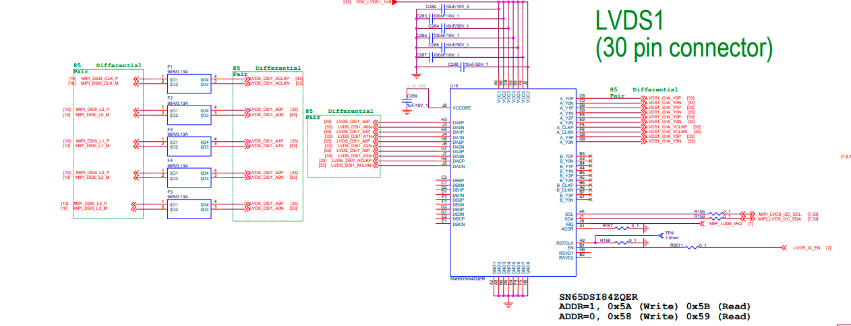
1.5、如下文档是该项目的需求书
13-080ZIEB0HB0-S V1.0 20201218.pdf

1.6、驱动相关内容请详见
sn65dsi84.c
sn65dsi84.h
1.7、按照以上,on-command-720p进行配置，显示如下：
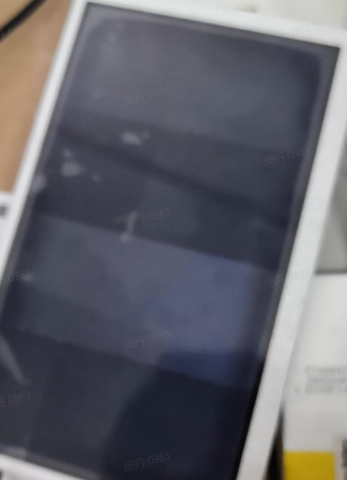

二、相关问题
2.1、时钟设置（0x0a->05 0x0b->28 0x12->4f）
我们设置sn64输入395MHZ～400MHZ，分频6，输出时钟31MHZ，和预期不一致。
2.2、图像显示
按照on-command-720p设置，除lane2，其他lane无波形输出，但屏幕无图像显示；调用colorbar，进行测试，lane0-lane4有波形输出，但屏幕无图像显示。

